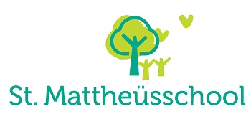

Mattheüs-Joure

Meerjarenplan 2023 - 2027

Directeur Liesbeth Sterk
Adres Uilke Boonstralaan 32
Plaats Joure
Telefoon 0513-412875
E-Mail directie@mattheusjoure.nl
Datum 26-9-2023

Inhoudsopgave
1. Voorwoord directeur 4
1.1. Voorwoord directeur 4
2. Inleiding 5
2.1. Aanleiding 5
2.2. Totstandkoming meerjarenplan 5
2.3. Van meerjarenplan tot jaarplan 5
2.4. Instemming en vaststelling 5
3. Evaluatie planperiode 2019-2023 6
3.1. Instrumenten van analyse 6
3.2. Continuïteit 7
3.3. Personeel 7
4. De BMS 8
4.1. De BMS 8
4.2. De relatie tussen de BMS IKC/scholen (Kring) 8
4.3. Missie en visie BMS 8
4.4. Identiteit BMS 9
4.5. Kernwaarden BMS 10
5. Wij zijn IKC Sint Mattheüs 11
5.1. IKC Sint Mattheüs 11
5.2. Samenwerkingspartner 12
5.3. Omgeving 12
5.4. Veilige schoolomgeving 13
5.5. Organisatie van ons onderwijs 13
5.6. Hoe werk je dagelijks aan je kwaliteit 14
5.7. Uitgangspunten Meerjarenplan 2023-2027 14
6. Toekomstgericht onderwijs 16
6.1. Ambitie BMS 16
6.2. Huidige situatie IKC Sint Mattheüs 16
6.3. Specifieke doelen IKC Sint Mattheüs 17
7. Zicht op kwaliteit(szorg) 18
7.1. Ambitie BMS 18
7.2. Huidige situatie IKC Sint Mattheüs 18
7.3. Specifieke doelen IKC Sint Mattheüs 18
8. Verbinden met de omgeving 20
8.1. Ambitie BMS 20
8.2. Huidige situatie IKC Sint Mattheüs 20
8.3. Specifieke doelen IKC Sint Mattheüs 20
9. Vinden en (ver)binden van medewerkers 21
9.1. Ambitie BMS 21
9.2. Huidige situatie IKC Sint Mattheüs 21
9.3. Specifieke doelen IKC Sint Mattheüs 21
10. Bestendige bedrijfsvoering 22
10.1. Ambitie BMS 22
10.2. Huidige situatie IKC Sint Mattheüs 22
10.3. Specifieke doelen IKC Sint Mattheüs 22
11. Meerjarenplan (2023-2027) IKC Sint Mattheüs 23
11.1. Meerjarenplan in overzicht 23
Bijlage 1 Kwaliteitskaart 24
Bijlage 2 Meerjarenplanning 29
IKC ontwikkeling 30
Fries 30
Organisatiestructuur (o.a. bordsessies) 31

1. Voorwoord directeur

1.1. Voorwoord directeur
De Sint Mattheüs en de kinderopvangorganisatie SKIK vormen samen IKC Sint Mattheüs.
Voor u ligt het meerjarenplan van de Sint Mattheüs. In dit plan zullen we u als lezer meenemen in de koers voor de komende 4 jaren. Een plan waarin we op basis van de jaarverslagen (evaluaties van de schooljaarplannen van de afgelopen vier jaren) weer verder kijken naar de toekomst. Vanuit visie doen we dit in gezamenlijkheid en met een positieve blik. De afgelopen jaren waren dynamisch en zorgden voor behoorlijk wat uitdagingen. Toch hebben deze jaren ons ook mooie inzichten gegeven waar we weer mee verder kunnen. Dit alles is terug te vinden in de nieuwe doelen voor de komende vier jaar.
Dit meerjarenplan is gebaseerd op het koersplan van de BMS. Hieruit komen voor ons IKC nieuwe doelen naar voren, welke we samen met het team ontwikkeld hebben, waar we de komende vier jaren samen aan willen gaan werken. Deze school specifieke doelen zullen we verder uitwerken in de schooljaarplannen van de komende vier jaar.
Namens team Sint Mattheüs (IKC Sint Mattheüs),
Liesbeth Sterk (directeur)

2. Inleiding

2.1. Aanleiding
De strategische periode van 2019-2023 is voorbij. Dat vraagt om terugblikken en vooruitkijken. Een nieuwe strategische periode betekent nieuwe doelen en daarmee nieuwe ‘stippen op de horizon’. Een plan dat richting geeft aan onderwijs passend bij een snel veranderende toekomst tot en met 2027.

2.2. Totstandkoming meerjarenplan
Terugblikken om vervolgens beter vooruit te kunnen kijken naar de toekomst; één van de redenen waarom de schooljaarplannen (voortvloeiend uit het schoolplan 2019-2023) jaarlijks geëvalueerd zijn (jaarverslagen). De evaluaties van de schooljaarplannen zijn uitgevoerd door het gehele team. Er is gekeken naar welke ambities en doelen er gerealiseerd zijn en ook naar de ambities en doelen die niet (geheel) zijn gerealiseerd. Dit heeft geleid tot een beschrijving van zaken die behouden, verbeterd of veranderd moesten worden binnen de school.
Het koersplan van de BMS is een onderlegger voor het school specifieke meerjarenplan. Het meerjarenplan is ter instemming aan de MR voorgelegd.

2.3. Van meerjarenplan tot jaarplan
Naar aanleiding van het meerjarenplan worden jaarlijks schooljaarplannen geschreven. Hiervoor zijn haalbare, SMART doelen opgesteld. Binnen het schooljaarplan wordt gebruik gemaakt van de PDCA-cyclus.

2.4. Instemming en vaststelling
Het College van Bestuur van de Bisschop Möller Stichting en de directeur van de school, hebben het meerjarenplan na instemming van de MR, vastgesteld.
Het vastgestelde document is – conform regelgeving – naar de Inspectie van het Onderwijs gezonden ter kennisname.

3. Evaluatie planperiode 2019-2023

3.1. Instrumenten van analyse
Een van de instrumenten om te analyseren, is de kwaliteitskaart van onze school aangedragen door de BMS. Daarin zijn diverse analyse instrumenten verwerkt zoals; Audit (vanuit de BMS), Resultaten (inclusief eindopbrengsten), NCO-rapportages, Monitor Sociale Veiligheid vanuit Kanvas, KMPO (ouder-, leerling-, medewerkerstevredenheidsonderzoek).
Zie bijlage 1.

3.2. Continuïteit
Op de peildatum 1 februari 2023 telt de school rond de 240 leerlingen.
Schooljaar 2022-2023 zijn er 11 groepen:
- 2 groepen 1/2

- 1 groep 3
- 1 groep 4
- 2 groepen 5
- 1 groep 6
- 2 groepen 7
- 2 groepen 8

In schooljaar 2023-2024 zullen we starten met 9 groepen.

3.3. Personeel
Het team
Het team van ons IKC bestaat uit ongeveer 25 mensen en geeft samen vorm en inhoud aan het onderwijs en voelt zich betrokken bij onze school: kinderen, ouders, medewerkers, stagiaires en vrijwilligers. De leerkrachten werken met elkaar samen en worden daarbij ondersteund door onderwijsassistenten en de coördinator Passend Onderwijs. De leiding van de school is in handen van de directeur.
We staan voor de kinderen klaar, iedere dag opnieuw!

4. De BMS

4.1. De BMS
De Bisschop Möller Stichting (BMS) is een stichting voor katholiek en algemeen bijzonder basisonderwijs. Wij zijn een zelfstandig schoolbestuur voor 33 basisscholen verspreid in Friesland. Met ongeveer 600 medewerkers verzorgen wij betekenisvol onderwijs voor meer dan 6200 leerlingen. Doordat we onderwijs aanbieden dat meebeweegt met veranderingen in de samenleving bieden we kinderen van 4 tot en met 12 jaar een stabiele basis en houvast.
We zijn één stichting, maar binnen de BMS is er ruimte voor eigenheid binnen de scholen. Elke school is uniek. Zo werken we op steeds meer locaties samen met een partner voor kinderopvang. Samen vormen zij een Integraal Kind Centrum (IKC), een voorziening waar onderwijs en kinderopvang integraal en als een logisch geheel zijn samengebracht om onderwijs en opvoeding te bieden aan kinderen in de leeftijd van 0 tot en met 12 jaar. Ook hebben we dorpsscholen en scholen met uitgesproken onderwijsconcepten zoals Jenaplan, Dalton en Montessori. Door ons veelzijdige aanbod en onze diversiteit in onderwijs(concepten) bieden we kleurrijk en innovatief onderwijs dat optimaal aansluit bij de mogelijkheden van ieder kind.
We beschikken binnen de BMS over een stafbureau waarin de afdelingen Onderwijs, HR, ICT en Secretariaat zijn vertegenwoordigd. Onder deze afdelingen vallen ook medewerkers Facilitair, IKC-vorming en Identiteit begeleiding. De BMS Huisacademie en het BMS-supportteam zijn tevens onderdeel van het stafbureau dat wordt aangestuurd door de bestuurder. De bestuurder heeft onder meer samen met de directeur Strategie en Onderwijs en de controller zitting in het Bestuurlijk Management Team (BMT).

4.2. De relatie tussen de BMS IKC/scholen (Kring)
Vanuit onze visie hanteren we in onze sturing het principe van de wederkerigheid. Scholen krijgen nadrukkelijk de ruimte om binnen de gemaakte afspraken over visie, missie en strategie hun eigenheid te ontdekken, te ontwikkelen en inhoud en vorm te geven. De BMS biedt daarvoor de inhoudelijke kaders zoals vastgelegd in de visie en missie op onderwijs en is verder uitgewerkt in het kwaliteitskader en de onderwijs kwaliteitsagenda. De bestuurder van de BMS draagt zorg en is verantwoordelijk voor het besturen van de organisatie, waaronder het uitvoering geven aan de besturingsfilosofie, het geven van richting, de verwerving van de nodige middelen, het besteden en beheren van die middelen en het adequaat doen functioneren van de BMS als organisatie in het algemeen.

4.3. Missie en visie BMS
Met een divers aanbod van kleurrijk en innovatief katholiek en algemeen bijzonder basisonderwijs voor kinderen van 4 tot en met 12 jaar, helpen we kinderen zichzelf te ontdekken en te ontwikkelen tot evenwichtige en gelukkige kinderen die volop in het leven staan. Dat doen we door het verzorgen van betekenisvol onderwijs dat optimaal aansluit bij de mogelijkheden van ieder kind en waarbinnen kinderen de tijd en ruimte krijgen om te groeien en te leren (en leven) van en met elkaar.

4.4. Identiteit BMS
Om bij te dragen aan de missie laten we ons inspireren door de katholieke traditie. Wij geven inhoud en vorm aan onze katholieke identiteit op de manier zoals geformuleerd in de brochure ‘’Vormende Identiteit: vertrouwen in iedereen’’, die een handreiking biedt aan de scholen. In de brochure zijn drie pijlers geformuleerd die mede de basis vormen van waaruit onze scholen de identiteit uitdragen.
1. We zijn geworteld in de katholieke traditie
Voor ons geldt het katholiek sociaal denken als bron van inspiratie voor inspirerend en sociaal handelen binnen de BMS en de scholen. In het katholiek sociaal denken is ieder mens uniek en nemen mensen de verantwoordelijkheid voor hun eigen en andermans ontwikkeling, voor het goed samen leven en hun eigen doen en laten. Het gaat om liefde tot naasten en mensen in de nabijheid, leven van het moment, geen tekortdoen aan mensen, aandacht voor ontmoeting en leren hoe je samen kunt leven. Maar het gaat ook om het vieren van belangrijke momenten in het leven; momenten waarop even stil wordt gestaan.
2. We worden gevoed vanuit de geïnspireerde levenshouding en de waarden op de scholen
De katholieke spiritualiteit is zichtbaar in de cultuur van de BMS en onze scholen. Deze spiritualiteit is zichtbaar in het leven op de scholen en in hoe er wordt geleerd, hoe er wordt gevierd, hoe mensen elkaar tot dienst zijn, hoe mensen met elkaar omgaan en in hoe de schoolgemeenschap wordt gevormd. Het eigene van de BMS en onze scholen wordt gekleurd door de bijzondere plaats die de katholieke traditie inneemt en daarmee onze levenshouding inspireert.
We hebben respect voor de katholieke identiteit op de scholen, maar ook in de manier waarop de cultuur binnen de scholen wordt verbonden met de pedagogische en onderwijskundige visie van de school. We gaan uit van een geïnspireerde levenshouding waarin leven van vertrouwen, persoonlijke vorming, leven vanuit perspectief en geloven in het mysterie van het leven centraal staan.
3. We geven vorm aan de profilering van de identiteit op de scholen
Onze scholen geven vorm aan de profilering van hun eigen identiteit. Ten eerste door in de dagelijkse onderwijspraktijk het vieren, leren, dienen en de gemeenschapsvorming zichtbaar te maken. Ten tweede door als school verbinding te zoeken met de omgeving en zichtbaar te zijn in die omgeving. En tot slot door in de school vraagstukken te behandelen die gaan over ethiek en zingeving.
Dat we ons laten inspireren door de katholieke traditie is vooral terug te vinden in de verhalen, rituelen en vieringen. Samen met onze kernwaarden vormen zij de basis en de verbinding tussen onze scholen. We hebben een open geïnspireerde houding, zijn nieuwsgierig en denken in kansen en mogelijkheden. Dit zijn niet alleen woorden, het zit verweven in ons gedrag dat te voelen is in de scholen. Dat uit zich onder andere in het feit dat alle kinderen in de leeftijd van 4 tot en met 12 jaar welkom zijn op onze scholen. We willen de veilige veste zijn voor kinderen en proberen zoveel mogelijk tegemoet te komen aan de ondersteuningsvragen van kinderen, ondanks de beperking dat we natuurlijk te maken met de grenzen van onze mogelijkheden per school.

4.5. Kernwaarden BMS
Onze identiteit is het vertrekpunt voor de kernwaarden (kwaliteit, spiritualiteit, gemeenschapszin) die richtinggevend zijn, ons houvast bieden en onze houding en gedrag bepalen. We worden gevoed door deze kernwaarden, net als dat we worden gevoed vanuit de geïnspireerde levenshouding.
Kwaliteit
We gaan voor kwaliteit en willen het daarom elke dag een beetje beter doen. Zowel voor onze kinderen, de ouder(s)/ verzorger(s) als onze gemeenschap. Daarbij gaat het er om dat we de basis op orde hebben, maar ook aandacht besteden aan continue leren en verbeteren. Dat uit zich doordat we ruimte maken voor ontwikkeling; van onze kinderen, onze medewerkers en ons als organisatie.
Spiritualiteit
Spiritualiteit verwijst naar zingeving, waarden en deugden. We hebben aandacht voor het continue reflecteren op het eigen zijn. Daarbij gaat het om persoonlijke groei en beleven, gericht op de ontwikkeling van de eigen kern. Dat uit zich doordat we ruimte bieden voor het verkennen van het denken, de waarden en de overtuigingen en de tijd te nemen voor reflectie. Het verwijst naar de diepste bedoeling van het bestaan.
Gemeenschapszin
Gemeenschapszin betekent voor ons dat onze scholen de plek willen zijn waar mensen leren om een samenleving te vormen samen met anderen. We leggen de nadruk op sociale verantwoordelijkheid om vanuit zingeving en waarden een bijdrage te leveren aan het gemeenschappelijk goede (common good). Dat uit zich onder andere doordat we onze kinderen helpen om een gemeenschap te vormen die gastvrij is en waar naar kennis en waarheid wordt gestreefd.

5. Wij zijn IKC Sint Mattheüs

5.1. IKC Sint Mattheüs
Wij zijn IKC Sint Mattheüs, de kracht van samen!
Wij zijn een basisschool met een katholieke identiteit waarin samen leren en werken, met een positieve benadering naar kinderen, centraal staat.
In samenwerking met SKIK Kinderopvang bieden we opvang en onderwijs voor kinderen van 2 - 12 jaar.
Ons IKC biedt kinderen een fijne plek om samen te leren, te spelen en zich te ontwikkelen, binnen én buiten.
Onze visie
Een fijne leef- en leeromgeving is belangrijk voor de ontwikkeling van een kind. We willen met elkaar een sociale omgeving zijn die bijdraagt aan een positief zelfbeeld en zelfvertrouwen bij kinderen.
In deze omgeving kunnen kinderen ook de wereld ontdekken. Er is aandacht voor de verschillende ontwikkelingsgebieden van kinderen, zoals de cognitieve, sociaal-emotionele, creatieve en motorische ontwikkeling. Ons doel is om alle mogelijkheden van de kinderen zo goed mogelijk te stimuleren en te ontwikkelen. Hierdoor krijgen de kinderen een brede basis ter voorbereiding op hun weg in onze maatschappij.
Onze kernwoorden zijn:
Je hoort erbij
Iedereen maakt deel uit van onze gemeenschap. Bij ons mag je zijn wie je bent.
We doen het samen
Samen dragen wij zorg voor onze gemeenschap.
Iedereen wordt gezien
We hebben oog voor elkaar op goede én slechte momenten.
Je bent verantwoordelijk
Iedereen is verantwoordelijk voor de dingen die hij onderneemt, de keuzes die je maakt, voor de materialen en voor de relaties.
We leren van en met elkaar
Samen leren en samen werken. Elkaar helpen en inspireren.
Ons onderwijs
We werken op onze school aan een brede ontwikkeling van het kind. Naast een ruime aandacht voor de basisvaardigheden (lezen, taal en rekenen) is er aandacht voor de creatieve, sociaal-emotionele, lichamelijke en muzikale ontwikkeling. Kinderen krijgen een stevige basis om met vertrouwen de wereld in te kunnen gaan.
Ons team heeft oog voor het kind en ondersteunt het werken en de ontwikkeling hiervan in de groep. We leren daarbij van én met elkaar. Elkaar ontmoeten vinden wij belangrijk op onze school. We hebben oog voor elkaar, we zien elkaar en dat alles op basis van vertrouwen. Dit geldt voor het team, onze leerlingen en ouders.
International Primary Curriculum
Het International Primary Curriculum (IPC) is een curriculum voor het basisonderwijs (groep 1 t/m 8) waarbij het verbeteren van leren op school centraal staat. Kinderen leren het beste als ze actief zijn, plezier hebben en het juiste aangereikt krijgen.
IPC helpt de school en de leerkracht hierbij. Het curriculum wordt up-to-date gehouden, waarbij er steeds oog is voor de laatste stand van zaken in de wetenschap. Kinderen hebben in elke fase van hun ontwikkeling andere behoeftes. Dat vraagt om onderwijs dat daarop aansluit.
Van Missie naar Mars tot Circus en van Regenwoud tot Voortrekkers van verandering. Het zijn stuk voor stuk onderwerpen om kinderen enthousiast en betrokken te maken. Aardrijkskunde, geschiedenis en natuuronderwijs worden niet meer als apart vak maar als een geïntegreerde methode voor zaakvakkenonderwijs aangeboden.
Kanjertraining
Op ons IKC werken we met de Kanjertraining. Ouders en kinderen willen graag een veilige school, waar kinderen zichzelf kunnen zijn, zonder gepest of uitgelachen te worden. De Kanjertraining geeft handvatten voor sociale situaties. De regels die daarbij centraal staan zijn:

- we vertrouwen elkaar
- we helpen elkaar
- niemand speelt de baas
- niemand lacht uit
- niemand doet zielig

We doen allemaal, leerlingen, leerkrachten en ouders, ons best om respectvol met elkaar om te gaan. Als het even mis gaat spreken we elkaar daar op rustige toon op aan, erop vertrouwend dat de ander het niet slecht heeft bedoeld.
Voor meer informatie verwijzen wij u graag naar de website www.kanjertraining.nl.
Verdere informatie is te vinden in de schoolgids.

5.2. Samenwerkingspartner
We werken samen met SKIK Kinderopvang.
Deze organiseert de peuteropvang bij ons in het IKC en de naschoolse opvang wordt op een andere locatie georganiseerd.

5.3. Omgeving
Schoolpopulatie
IKC Sint Mattheüs is een middelgrote school, gelokaliseerd ten zuiden van het centrum van Joure. De leerlingen van onze school komen vanuit heel Joure en omgeving naar onze school. De redenen die ouders hebben om voor IKC Sint Mattheüs te kiezen zijn divers. Een deel van de ouders kiest bewust voor de katholieke grondslag, maar dat deel lijkt kleiner te zijn geworden. Vaak geven ouders aan dat ze voor de school kiezen omdat hij goed staat aangeschreven of omdat ze zelf goede herinneringen hebben aan hun lagereschooltijd op onze school. Sommige ouders benoemen de fijne sfeer en het welkome gevoel dat ze kregen toen ze zich op scholen oriënteerden. Ook horen we van ouders dat de nabijheid van de school de keuze heeft bepaald of omdat ze al mensen kennen van wie de kinderen al op IKC Sint Mattheüs zitten. Daarnaast worden er kinderen aangemeld die vanaf de “Lytse Mattheüs” komen, de peuterlocatie binnen onze school van onze IKC-samenwerkingspartner SKIK. De laatste jaren zien we dat er meer kinderen vanuit de directe omgeving van de school worden aangemeld. In de wijk zien we een mengeling van (sociale) huurwoningen en vrijstaande koopwoningen.
De schoolweging is een maat voor de schoolpopulatie en kan liggen tussen de 20 en 40. Voor onze school is dat 30.1

5.4. Veilige schoolomgeving
Veilige schoolomgeving
In het document "Sociale Veiligheid" (protocol Kanjer) hebben wij omschreven hoe we komen tot een veilige schoolomgeving voor leerlingen, ouders, team, vrijwilligers en bezoekers. Zowel inzet op sociaal emotionele en fysieke veiligheid zijn daarbij essentieel.
Zie verder document "Sociale Veiligheid".

5.5. Organisatie van ons onderwijs
Ons onderwijs
We werken op onze school aan een brede ontwikkeling van het kind. Naast een ruime aandacht voor de basisvaardigheden (lezen, taal en rekenen) is er aandacht voor de creatieve, sociaal-emotionele, lichamelijke en muzikale ontwikkeling. Kinderen krijgen een stevige basis om met vertrouwen de wereld in te kunnen gaan.
Ons team heeft oog voor het kind en ondersteunt het werken en de ontwikkeling hiervan in de groep. We leren daarbij van én met elkaar. Elkaar ontmoeten vinden wij belangrijk op onze school. We hebben oog voor elkaar, we zien elkaar en dat alles op basis van vertrouwen. Dit geldt voor het team, onze leerlingen en ouders.
International Primary Curriculum
Het International Primary Curriculum (IPC) is een curriculum voor het basisonderwijs (groep 1 t/m 8) waarbij het verbeteren van leren op school centraal staat. Kinderen leren het beste als ze actief zijn, plezier hebben en het juiste aangereikt krijgen.
IPC helpt de school en de leerkracht hierbij. Het curriculum wordt up-to-date gehouden, waarbij er steeds oog is voor de laatste stand van zaken in de wetenschap. Kinderen hebben in elke fase van hun ontwikkeling andere behoeftes. Dat vraagt om onderwijs dat daarop aansluit.
Van Missie naar Mars tot Circus en van Regenwoud tot Voortrekkers van verandering. Het zijn stuk voor stuk onderwerpen om kinderen enthousiast en betrokken te maken. Aardrijkskunde, geschiedenis en natuuronderwijs worden niet meer als apart vak maar als een geïntegreerde methode voor zaakvakkenonderwijs aangeboden.
Kanjertraining
Op ons IKC werken we met de Kanjertraining. Ouders en kinderen willen graag een veilige school, waar kinderen zichzelf kunnen zijn, zonder gepest of uitgelachen te worden. De Kanjertraining geeft handvatten voor sociale situaties. De regels die daarbij centraal staan zijn:

- we vertrouwen elkaar
- we helpen elkaar
- niemand speelt de baas
- niemand lacht uit
- niemand doet zielig
We doen allemaal, leerlingen, leerkrachten en ouders, ons best om respectvol met elkaar om te gaan. Als het even mis gaat spreken we elkaar daar op rustige toon op aan, erop vertrouwend dat de ander het niet slecht heeft bedoeld.
Voor meer informatie verwijzen wij u graag naar de website www.kanjertraining.nl.

5.6. Hoe werk je dagelijks aan je kwaliteit
Kwaliteitszorg
De maatschappij waarin wij leven verandert voortdurend. Wij zijn als school verbonden met de wereld om ons heen. Dat betekent dat we openstaan voor steeds weer nieuwe uitdagingen, die aan het onderwijs worden gesteld. Als school anticiperen we daarop. Zo leert het team, de ouders en de kinderen en verbeteren we de kwaliteit van ons onderwijs.
Kwaliteitszorg is te herleiden tot vijf vragen:
1. Doen we de goede dingen?
2. Doen we de dingen ook goed?
3. Hoe weten we dat?
4. Vinden anderen dat ook?
5. Wat doen we met met deze informatie?
Elke vier jaar leggen we in ons meerjarenplan vast hoe we deze verbeteringen willen realiseren en borgen. Het schooljaarplan wordt herleid uit dit meerjarenplan. Daarnaast actualiseren wij ons Schoolondersteuningsprofiel (SOP), waarin wij uitgebreid omschrijven hoe wij ons dagelijks onderwijs afstemmen op het kind (basisondersteuning, extra ondersteuning, etc...)
Kwaliteitsonderzoek
Om kwaliteiten te verbeteren, is het nodig te weten wat de sterke en verbeterpunten punten van onze school zijn. Dit bepalen we aan de hand van het leerlingvolgsysteem, lesobservaties, gesprekken, inspectiebezoek, audits, oudercontacten en anonieme enquêtes. Daarnaast zijn er de teamvergaderingen, contacten met externen specialisten, resultaten van onze schoolverlaters in het voortgezet onderwijs en de uitwisseling met andere scholen. Aan de hand van al deze gegevens blijven we continu verbeteren. Aan het eind van het schooljaar bepalen we onze beleidsvoornemens voor het komend schooljaar. Gedurende het schooljaar en aan het eind van het jaar bespreken we de voortgang van de plannen en de resultaten hiervan. Dit is terug te vinden in onze jaarverslagen.
Scholing
Als team blijven we onszelf ontwikkelen. Scholing is daarbij een belangrijk onderdeel. De scholingen vinden plaats tijdens studiedagen, teambijeenkomsten en klassenconsultaties. Daarnaast zijn er nog collega’s die individueel cursussen/opleidingen volgen. Daarnaast volgen wij de nieuwste ontwikkelingen op de voet door bijvoorbeeld het bezoeken van conferenties, het lezen van relevante literatuur, teamtrainingen, het doen van werkbezoeken en deelnames aan netwerken.
Doelen in het Meerjarenplan en Schooljaarplan
Doelen worden gemonitord en regelmatig binnen het team geëvalueerd. Het schooljaarplan ontstaat uit het meerjarenplan. Ieder jaar wordt er een schooljaarplan, als co-creatie met het gehele team, geschreven. In januari is er een tussenevaluatie van het schooljaarplan en in juni een eindevaluatie van het schooljaarplan. Deze evaluatie wordt met het gehele team gedaan.

5.7. Uitgangspunten Meerjarenplan 2023-2027
De basis op orde
Het thema van ons meerjarenplan is "De basis op orde". De afgelopen jaren heeft het team van IKC Sint Mattheüs te maken gehad met veel wisselingen van directie. Ook zijn er veel (langdurig) zieke collega's geweest waardoor het team in de 'overlevingstand' is komen te staan. Nu is het tijd om een streep te trekken onder deze zware periode en in de kracht van samen te gaan werken aan een stevige basis voor goed onderwijs en een sterk pedagogisch klimaat.
Onderstaande thema's komen aan bod in het meerjarenplan van IKC Sint Mattheüs:
Actief (verder) ontwikkelen
- Visie ontwikkeling IKC Sint Mattheüs
- Implementeren nieuw LVS
- IPC
- Burgerschap
- Techniek/Robotica
- Organisatiestructuur
- Kwaliteitskaarten doorgaande (leer)lijn

Aandacht voor houden
- IKC ontwikkeling
- Binden en boeien medewerkers (werkplezier)
- Gezonde wijkaanpak
- Didactische handelen
- Fries/Meertaligheid

6. Toekomstgericht onderwijs

6.1. Ambitie BMS
We realiseren ons dat de wereld snel en diepgaand aan het veranderen is en blijft veranderen. Wij willen ons onderwijs, dat kinderen voorbereidt op een gelukkig leven in die veranderende wereld, daarin mee laten groeien. Dat vraagt van ons dat we alert zijn in het ‘’nu’’ en nieuwsgierig zijn naar wat we niet kennen en kunnen. We weten namelijk niet welke ontwikkelingen zich in de toekomst voor zullen doen, maar de verwachtingen voor de volgende generatie kinderen zullen anders zijn dan nu.
Toekomstgericht onderwijs gaat wat ons betreft dan ook verder dan het aanleren van kennis en vaardigheden waarmee je in de wereld kunt bestaan. Het vraagt om onderwijs en opvoeding dat ons in verbinding brengt met onze eigen unieke waarde. Kennis over wie je bent, over het belang om aanwezig te zijn in de wereld, om invloed uit te oefenen in de samenleving. We zien een leeromgeving voor ons waarin we vormgeven aan de ontwikkelzin van kinderen. Onderwijs waarin leren, leven en spelen belangrijke elementen zijn. Daar waar kinderen kunnen experimenteren en kunnen oefenen om zich te kunnen ontwikkelen tot evenwichtige en gelukkige kinderen die volop in het leven staan. Omdat we ons in de periode tot en met 2027 verder ontwikkelen, stellen we ambities die beschrijven waar we voor gaan met betrekking tot ons onderwijs.

- We zetten actief in op de ontwikkeling van basisvaardigheden taal en rekenen/ wiskunde.
- We bouwen aan leeromgevingen die wereldgericht onderwijs mogelijk maken.
- We zetten actief in op de ontwikkeling van toekomstgericht onderwijs en focussen ons daarbij op digitale basisvaardigheden.

6.2. Huidige situatie IKC Sint Mattheüs
Toekomstgericht onderwijs op IKC Sint Mattheüs op dit moment
Onderwijs
Een sterk veranderende wereld met een continue stroom aan informatie vraagt om nieuwsgierige jonge mensen die keuzes kunnen en durven maken. Zelfvertrouwen, openheid, verantwoordelijkheid en kritisch nadenken zijn daarbij sleutelwoorden, die tevens verankerd zijn in ons onderwijs.
Opbrengsten
Vanuit de analyses van de afgelopen jaren blijkt dat kinderen passend bij hun ontwikkelingsmogelijkheden uitstromen en goede resultaten in het VO halen. Twee keer per jaar worden opbrengsten geanalyseerd, voor alle cognitieve vakgebieden en worden van daaruit acties ingezet voor het komende half jaar. Een uitgebreidere analyse (inclusief trendanalyse) is de vinden in de documenten "Trendanalyse".
Uit de analyses blijkt dat de tussenresultaten bij diverse vakgebieden wisselend zijn.
Burgerschap
Kinderen leren altijd en overal. Het grote voordeel van een (basis)school is dat kinderen gericht iets leren. Er zit een idee achter. Dat idee komt van de leraar of het curriculum en indirect van de maatschappij. Er gelden in het Nederlandse onderwijs richtlijnen en wetten die bepalen wat kinderen in ieder geval moeten kennen, kunnen en begrijpen.
Op onze school gaan we ervan uit van dat onze leerlingen opgroeien in een pluriforme samenleving waar we actief burgerschap en sociale integratie bevorderen.
We vinden het belangrijk dat onze kinderen kennis hebben van en kennismaken
met verschillende achtergronden en culturen van leeftijdsgenoten met een open, nieuwsgierig en onderzoekende houding.
Het is belangrijk dat wij als team deze waarden zelf uitdragen, zodat onze kinderen ermee vertrouwd raken. Bij ons kan 'burgerschap' de hele dag naar voren komen, school is immers een oefenplaats om je als individu en in relatie tot de ander te ontwikkelen en dat kun je niet altijd in een 'vak' onderbrengen.
Tijdens de Kanjertraining, IPC en levensbeschouwing komen de verschillende onderdelen die bij burgerschapsontwikkeling horen thematisch aan de orde in samenhang met de verschillende vakgebieden.
Techniek en robotica
Toekomstgericht onderwijs is uiteraard ook leren omgaan met ontwikkelen van techniek, informatica en megatronica. Bij ons komt dit met name naar voren tijdens IPC (wereldoriëntatie).

6.3. Specifieke doelen IKC Sint Mattheüs
Onderwerpen, die op IKC Sint Mattheüs in het meerjarenplan bij het thema toekomst gericht onderwijs horen, zijn:
Actief verder ontwikkelen
- Techniek/Robotica
- Burgerschap
Aandacht
- IPC
- IKC ontwikkeling
In hoofdstuk 11 worden de doelen kort specifieker uitgewerkt.
De concrete uitwerking gebeurt in de schooljaarplannen, die verbonden zijn aan het meerjarenplan.

7. Zicht op kwaliteit(szorg)

7.1. Ambitie BMS
We willen goede kwaliteit van onderwijs blijven bieden. Daarom willen we ons in de periode tot en met 2027 blijven ontwikkelen en stellen we ambities op het gebied van kwaliteit(szorg).

- We willen meer inzicht krijgen in hoe zich het proces van kwaliteitsontwikkeling voltrekt binnen de scholen.
- We geven vanuit vertrouwen en inspiratie gerichte aandacht aan de kwaliteitsontwikkeling.

7.2. Huidige situatie IKC Sint Mattheüs
Inzicht in de kwaliteit van het onderwijs
Om de kwaliteit van het onderwijs te kennen, moeten we over allerlei gegevens beschikken. Deze gegevens worden verkregen door gebruik te maken van diverse instrumenten (zie hoofdstuk 5, de inventarisatie van instrumenten).
Daarnaast zijn er nog allerlei andere informatiebronnen waarmee een beeld van de school gevormd kan worden. Voorbeelden zijn: gesprekken met leerkrachten, klassenbezoeken, schooltoezicht door de inspectie, contacten met ouders en voortgezet onderwijs. Op basis hiervan hebben we een aantal sterke punten van onze school vastgesteld:
- Op onze school werken we aan een veilig pedagogisch klimaat.
- We werken aan een open en duidelijke relatie en communicatie met de ouders.
- We geven zorg op maat voor zowel ‘uitvallers’ als ‘begaafden’, we gaan goed om met verschillen.
- Er is een goede begeleiding van leerlingen, door het systematisch volgen van hun ontwikkelingen.
- Er is een divers en gevarieerd aanbod van werkvormen voor alle leerlingen.
- Enthousiast team wat samen de verantwoordelijkheid draagt voor alle kinderen.
- We hebben een goed personeelsbeleid, overeenkomstig de afspraken binnen de Bisschop Möller Stichting in het kader van integraal personeelsbeleid.
- Er is een goede beschikbaarheid van middelen en faciliteiten.
Uiteraard heeft de school ook ontwikkelpunten. In het meerjarenplan zijn onze verbeterpunten voor een periode van 4 jaar terug te vinden. In het schooljaarplan wordt aangegeven hoe de school per jaar de ontwikkelpunten aanpakt, evalueert en hoe er dus gewerkt wordt aan een nog hogere kwaliteit van onderwijs.

7.3. Specifieke doelen IKC Sint Mattheüs
Onderwerpen, die op IKC Sint Mattheüs in het meerjarenplan bij het thema "Zicht op kwaliteit(zorg)" horen, zijn:
Actief verder ontwikkelen
- Kwaliteitskaarten, doorgaande lijn
- Implementeren nieuw LVS
- Organisatiestructuur (o.a. bordsessies)
Aandacht
- Fries/meertaligheid
- Didactisch handelen
In hoofdstuk 11 worden de doelen kort specifieker uitgewerkt.
De concrete uitwerking gebeurt in de schooljaarplannen, die verbonden zijn aan het meerjarenplan.

8. Verbinden met de omgeving

8.1. Ambitie BMS
We realiseren ons dat we nog veel winst kunnen behalen door ons meer te verbinden met de omgeving. De gevolgen van Covid-19, de huidige duurzaamheidsvraagstukken en het lerarentekort dwingen ons bijvoorbeeld om meer samenwerking te zoeken met stakeholders. Daarom stellen we ambities die beschrijven waar we voor gaan met betrekking tot die verbinding met de omgeving. We willen ons onderscheiden door hier bewust mee bezig te zijn. We staan er namelijk niet alleen voor.
Onze stakeholders (organisaties voor kinderopvang, onderwijsinstellingen, overheidsinstanties, onderzoeksinstanties, ouder(s)/ verzorger(s), ondernemers en overige organisaties) spelen een belangrijke rol in het mogelijk maken van betekenisvol onderwijs in het belang van de ontwikkeling van onze kinderen.

- We werken met onze scholen en organisaties voor kinderopvang samen aan ontschotting van de domeinen zodat we efficiënt en uniform kunnen werken
- We werken integraal samen met het mbo, hbo en wo in het belang van onze toekomstige medewerkers
- We gaan beweging creëren in duurzame relaties tussen kinderen, de omgeving (zoals ondernemers) en de steeds groter wordende wereld
- We gaan werken vanuit een evidence informed benadering om op basis van (toegepast) wetenschappelijk onderzoek en kennis over de praktijk te werken aan de kwaliteit van onderwijs en opvang
- We gaan onszelf zichtbaar en vindbaar maken op de bestuurlijke sociale kaart (provinciaal tot lokaal)
- We gaan proactief aan de slag met de ontwikkeling van passend onderwijs naar inclusief onderwijs
- We gaan inzetten op scholen als ontmoetingsplek waar ouders zich, op basis van wederkerigheid, welkom voelen om hun expertise, talenten en kwaliteiten te delen

8.2. Huidige situatie IKC Sint Mattheüs
Ons IKC is altijd volop in ontwikkeling. We werken samen met diverse partners in de omgeving waarin op dit moment SKIK (opvang) en het Voortgezet onderwijs. Daarnaast werken we regelmatig samen met collega basisscholen en gemeente die betrokken zijn bij het project 'gezonde wijkaanpak'. Dit zijn de belangrijkste spelers in onze samenwerking.

8.3. Specifieke doelen IKC Sint Mattheüs
Onderwerpen, die op IKC Sint Mattheüs in het meerjarenplan bij het thema 'verbinden met de omgeving" horen, zijn:
Aandacht
- Gezonde wijkaanpak
In hoofdstuk 11 worden de doelen kort specifieker uitgewerkt.
De concrete uitwerking gebeurt in de schooljaarplannen, die verbonden zijn aan het meerjarenplan.

9. Vinden en (ver)binden van medewerkers

9.1. Ambitie BMS
We realiseren ons dat het steeds belangrijker wordt om voldoende goed gekwalificeerde medewerkers duurzaam te (ver)binden aan de BMS en te behouden voor de BMS. Om kwalitatief onderwijs te kunnen (blijven) bieden vergt dit aanpassingen van de organisatie en het medewerkersbeleid. Daarom stellen we ambities die beschrijven waar we voor gaan met betrekking tot het medewerkersbeleid. We zijn ons ervan bewust dat we het niet alleen kunnen. We moeten het samen doen met onze ketenpartners.

- We gaan voor het vinden, (ver)binden en boeien van de juiste mensen door een aantrekkelijke arbeidsmarktstrategie
- We zorgen er door goed werkgeverschap voor dat de juiste mensen verbonden blijven
- We zorgen er door flexibel te organiseren voor dat we minder behoefte hebben aan specifieke functies waarvoor geen of onvoldoende beschikbare kandidaten zijn

9.2. Huidige situatie IKC Sint Mattheüs
Het team van IKC Mattheüs heeft de laatste jaren te maken gehad met veel onrust. Kort op elkaar zijn er verschillende directeurswisselingen geweest. Daarnaast is er veel langdurige ziekte geweest, o.a. long-covid, waardoor het team in een overlevingsstand is komen te staan. Veel (verschillende) invalleerkrachten en verschillende visies en werkwijzen van directies zorgden voor veel onrust en maakte dat een klein deel van het team alle ballen in de lucht moest houden.
Per 1 januari is er een nieuwe directeur gekomen die van plan is om meerdere jaren te blijven. Helaas dat had zij wel een valse start door een ernstige ziekte in de privé situatie. Deze situatie is gelukkig voorbij zodat de nieuwe directeur na de zomervakantie zich voor 100% kan inzetten voor het team, ouders en kinderen van de Mattheüs.

9.3. Specifieke doelen IKC Sint Mattheüs
Onderwerpen, die op IKC Sint Mattheüs in het meerjarenplan bij het thema "Vinden en (ver)binden van medewerkers horen, zijn:
Actief verder ontwikkelen
- Waarderend leiderschap
- Visie ontwikkeling
- Professionele cultuur
- Eigenaarschap
- Plezier
In hoofdstuk 11 worden de doelen kort specifieker uitgewerkt.
De concrete uitwerking gebeurt in de schooljaarplannen, die verbonden zijn aan het meerjarenplan.

10. Bestendige bedrijfsvoering

10.1. Ambitie BMS
Om continuïteit en kwaliteit te kunnen blijven garanderen is bestendige bedrijfsvoering essentieel. In de basis hebben we dit op orde, maar het kan altijd beter, efficiënter en effectiever. Daarom stellen we ambities die beschrijven waar we voor gaan met betrekking tot de bedrijfsvoering. Bedrijfsvoering die zorgt voor een gezonde balans van rust, reinheid en regelmaat.

- We maken onze identiteit zichtbaarder in de scholen
- We gaan inzetten op profilering van de BMS en onze scholen
- We doen noodzakelijke investeringen in de huisvesting van groeischolen vanuit het eigen private vermogen
- We blijven actief werken aan de vorming van IKC’s
- We zetten actief in op digitalisering en digitale innovatie

10.2. Huidige situatie IKC Sint Mattheüs
Huidige situatie en waar we naartoe willen
Ons IKC is altijd volop in ontwikkeling. We werken samen met diverse partners in de omgeving waarin op dit moment SKIK (opvang) en het Voortgezet onderwijs. Daarnaast werken we regelmatig samen met collega basisscholen en gemeente die betrokken zijn bij het project 'gezonde wijkaanpak'. Dit zijn de belangrijkste spelers in onze samenwerking.
Samenwerking met opvangorganisatie
Sint Mattheüs heeft een samenwerking met kinderopvangorganisatie SKIK. Samen vormen we IKC Sint Mattheüs.
Sponsorbeleid
In de schoolgids is te lezen hoe wij omgaan met sponsoring. Mochten we ons laten sponsoren, dan voldoen we aan de wettelijke bepalingen.

10.3. Specifieke doelen IKC Sint Mattheüs
Onderwerpen, die op IKC Sint Mattheüs in het meerjarenplan bij het thema "Bestendige bedrijfsvoering" horen, zijn:
Aandacht
- IKC ontwikkeling

In hoofdstuk 11 worden de doelen kort specifieker uitgewerkt.
De concrete uitwerking gebeurt in de schooljaarplannen, die verbonden zijn aan het meerjarenplan.

11. Meerjarenplan (2023-2027) IKC Sint Mattheüs

11.1. Meerjarenplan in overzicht
Meerjarenplan
Actief verder ontwikkelen
- Visie; Gezamenlijk als team visie uitwerking in de praktijk
- Implementeren nieuw LVS
- IPC; IPC beter op de kaart zetten
- Burgerschap; Beleidsdocument Burgerschap maken en praktijk toetsen
- Techniek/Robotica; Kwaliteitskaart Wetenschap en Techniek
- Organisatiestructuur; Onderzoeken hoe de organisatiestructuur het beste weggezet kan worden
- Kwaliteitskaarten/doorgaande lijn; Borgen van wat je al doet

Aandacht
- IKC ontwikkeling; Elkaar blijven vinden en de verbinding houden
- Werkplezier
- Gezonde wijkaanpak; In samenwerking met gemeente en collega scholen in de wijk
- Didactisch handelen; Puntjes op de i en van elkaar leren
- Fries/meertaligheid; Op de kaart houden

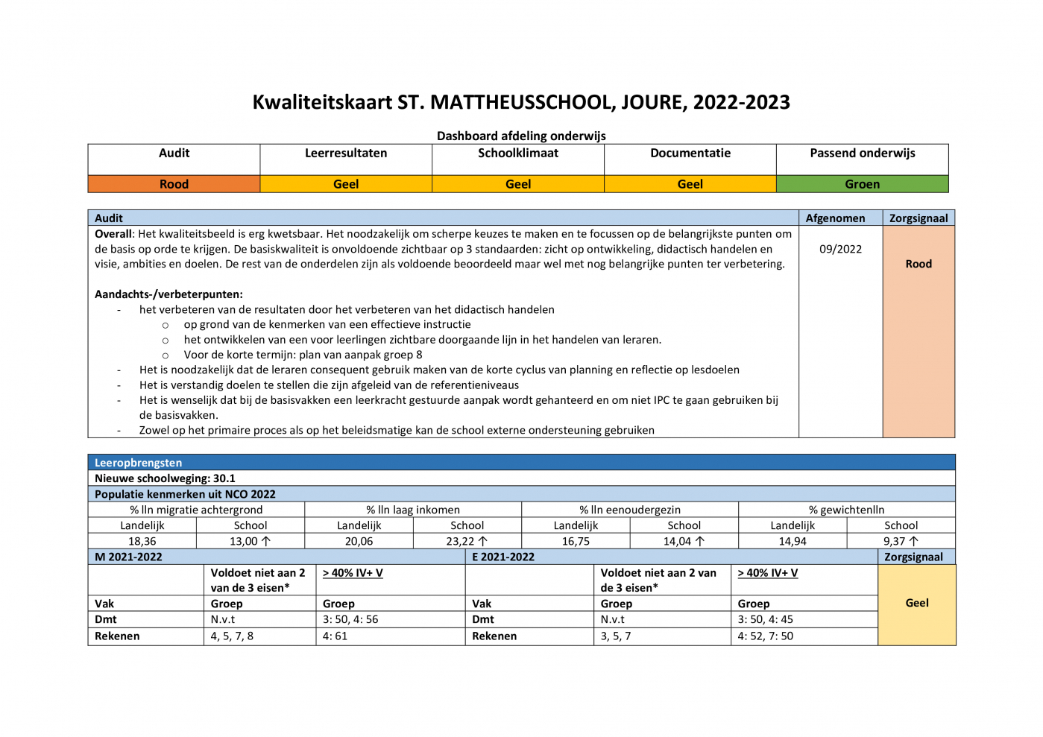
Bijlage 1 Kwaliteitskaart
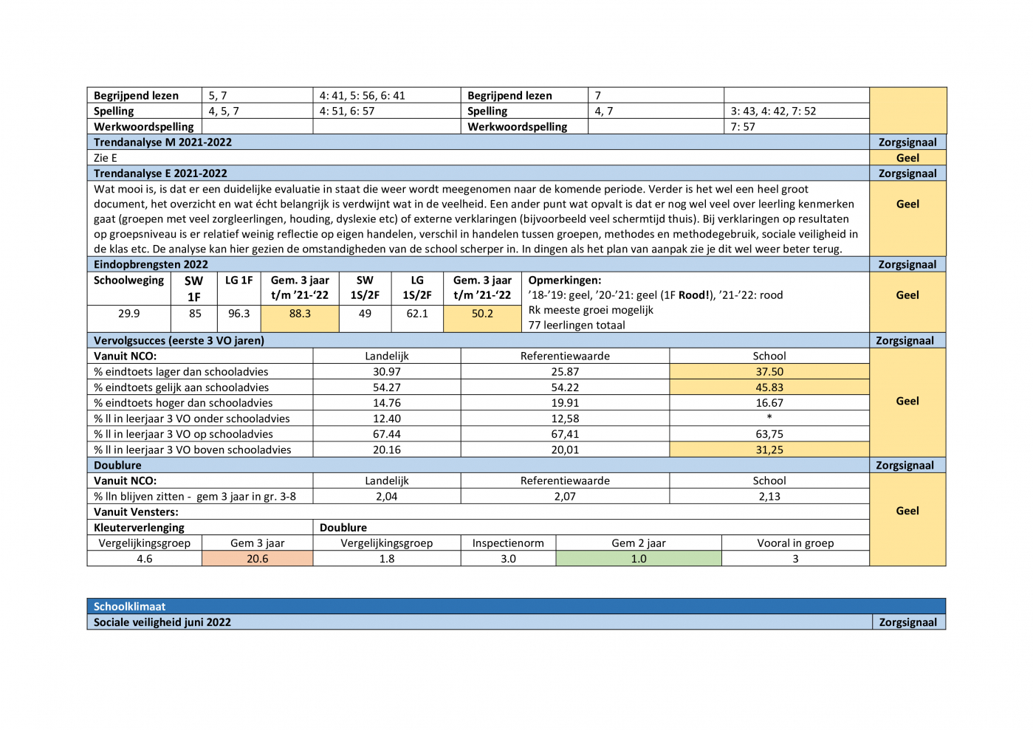
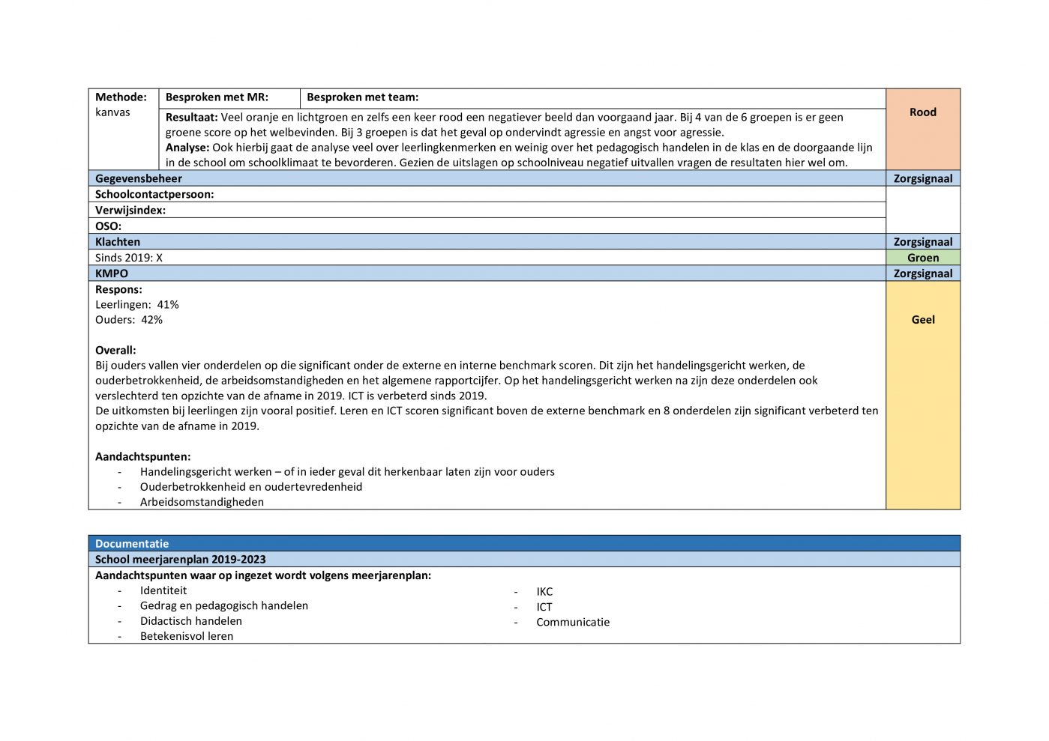
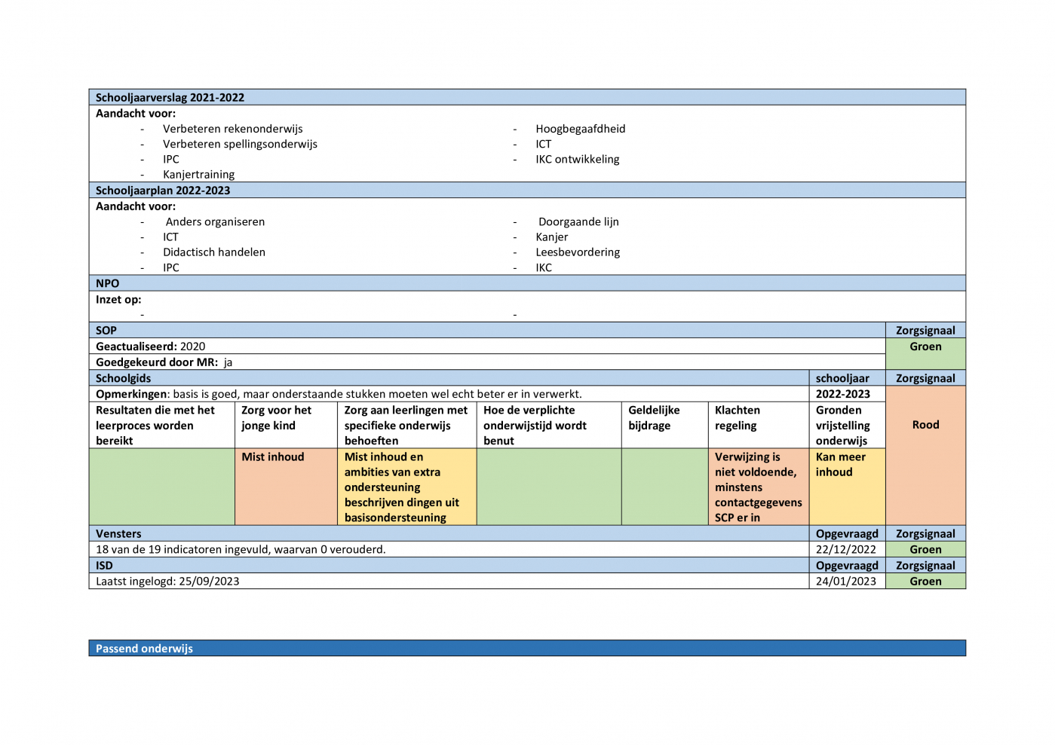
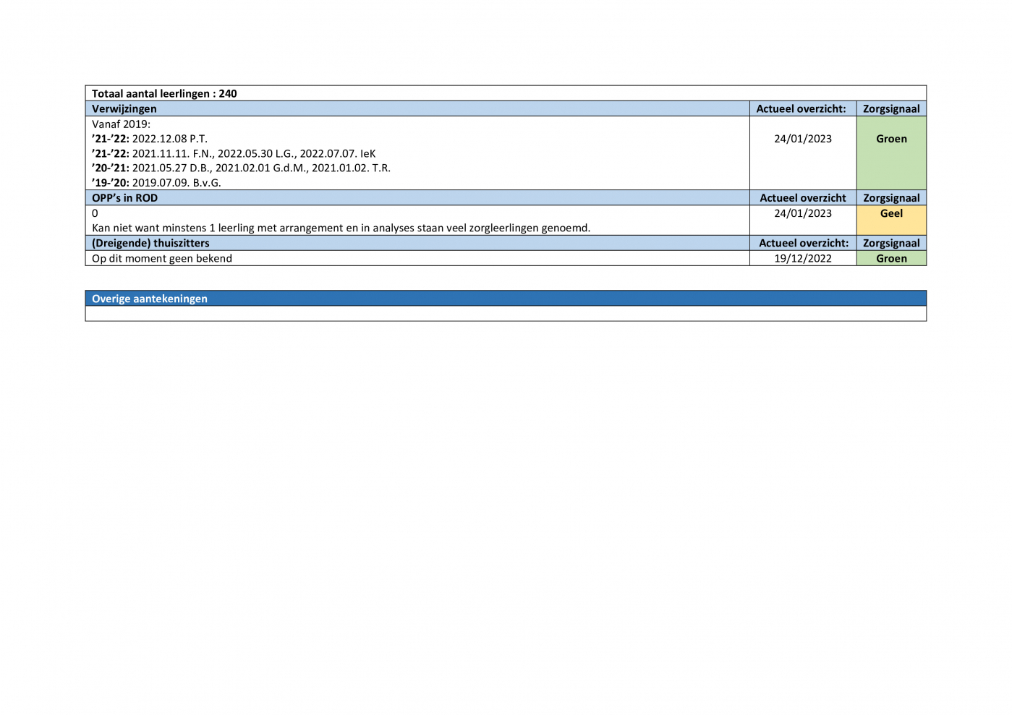

Bijlage 2 Meerjarenplanning
Projecten | 2023 - 2024 | 2024 - 2025 | 2025 - 2026 | 2026 - 2027
Verbeteren: IKC ontwikkeling
Verbeteren: IPC
Verbeteren: Burgerschap
Verbeteren: Techniek/Robotica
Verbeteren: Fries
Implementeren: Implementeren nieuw LVS
Verbeteren: Didactisch handelen
Implementeren: Organisatiestructuur (o.a. bordsessies)
Ontwikkelen: Kwaliteitskaarten, doorgaande lijn
Ontwikkelen: Waarderend leiderschap
Verbeteren: IKC ontwikkeling

Bijlage 3 Specifieke doelen IKC Sint Mattheüs

IKC ontwikkeling

Meerjarenplanning
2023 - 2024 | 2024 - 2025 | 2025 - 2026 | 2026 - 2027
IPC

Meerjarenplanning
2023 - 2024 | 2024 - 2025 | 2025 - 2026 | 2026 - 2027
Burgerschap

Meerjarenplanning
2023 - 2024 | 2024 - 2025 | 2025 - 2026 | 2026 - 2027
Techniek/Robotica

Meerjarenplanning
2023 - 2024 | 2024 - 2025 | 2025 - 2026 | 2026 - 2027

Fries

Meerjarenplanning
2023 - 2024 | 2024 - 2025 | 2025 - 2026 | 2026 - 2027
Implementeren nieuw LVS

Meerjarenplanning
2023 - 2024 | 2024 - 2025 | 2025 - 2026 | 2026 - 2027
Didactisch handelen

Meerjarenplanning
2023 - 2024 | 2024 - 2025 | 2025 - 2026 | 2026 - 2027

Organisatiestructuur (o.a. bordsessies)

Meerjarenplanning
2023 - 2024 | 2024 - 2025 | 2025 - 2026 | 2026 - 2027
Kwaliteitskaarten, doorgaande lijn

Meerjarenplanning
2023 - 2024 | 2024 - 2025 | 2025 - 2026 | 2026 - 2027
Waarderend leiderschap

Meerjarenplanning
2023 - 2024 | 2024 - 2025 | 2025 - 2026 | 2026 - 2027
IKC ontwikkeling

Meerjarenplanning
2023 - 2024 | 2024 - 2025 | 2025 - 2026 | 2026 - 2027

